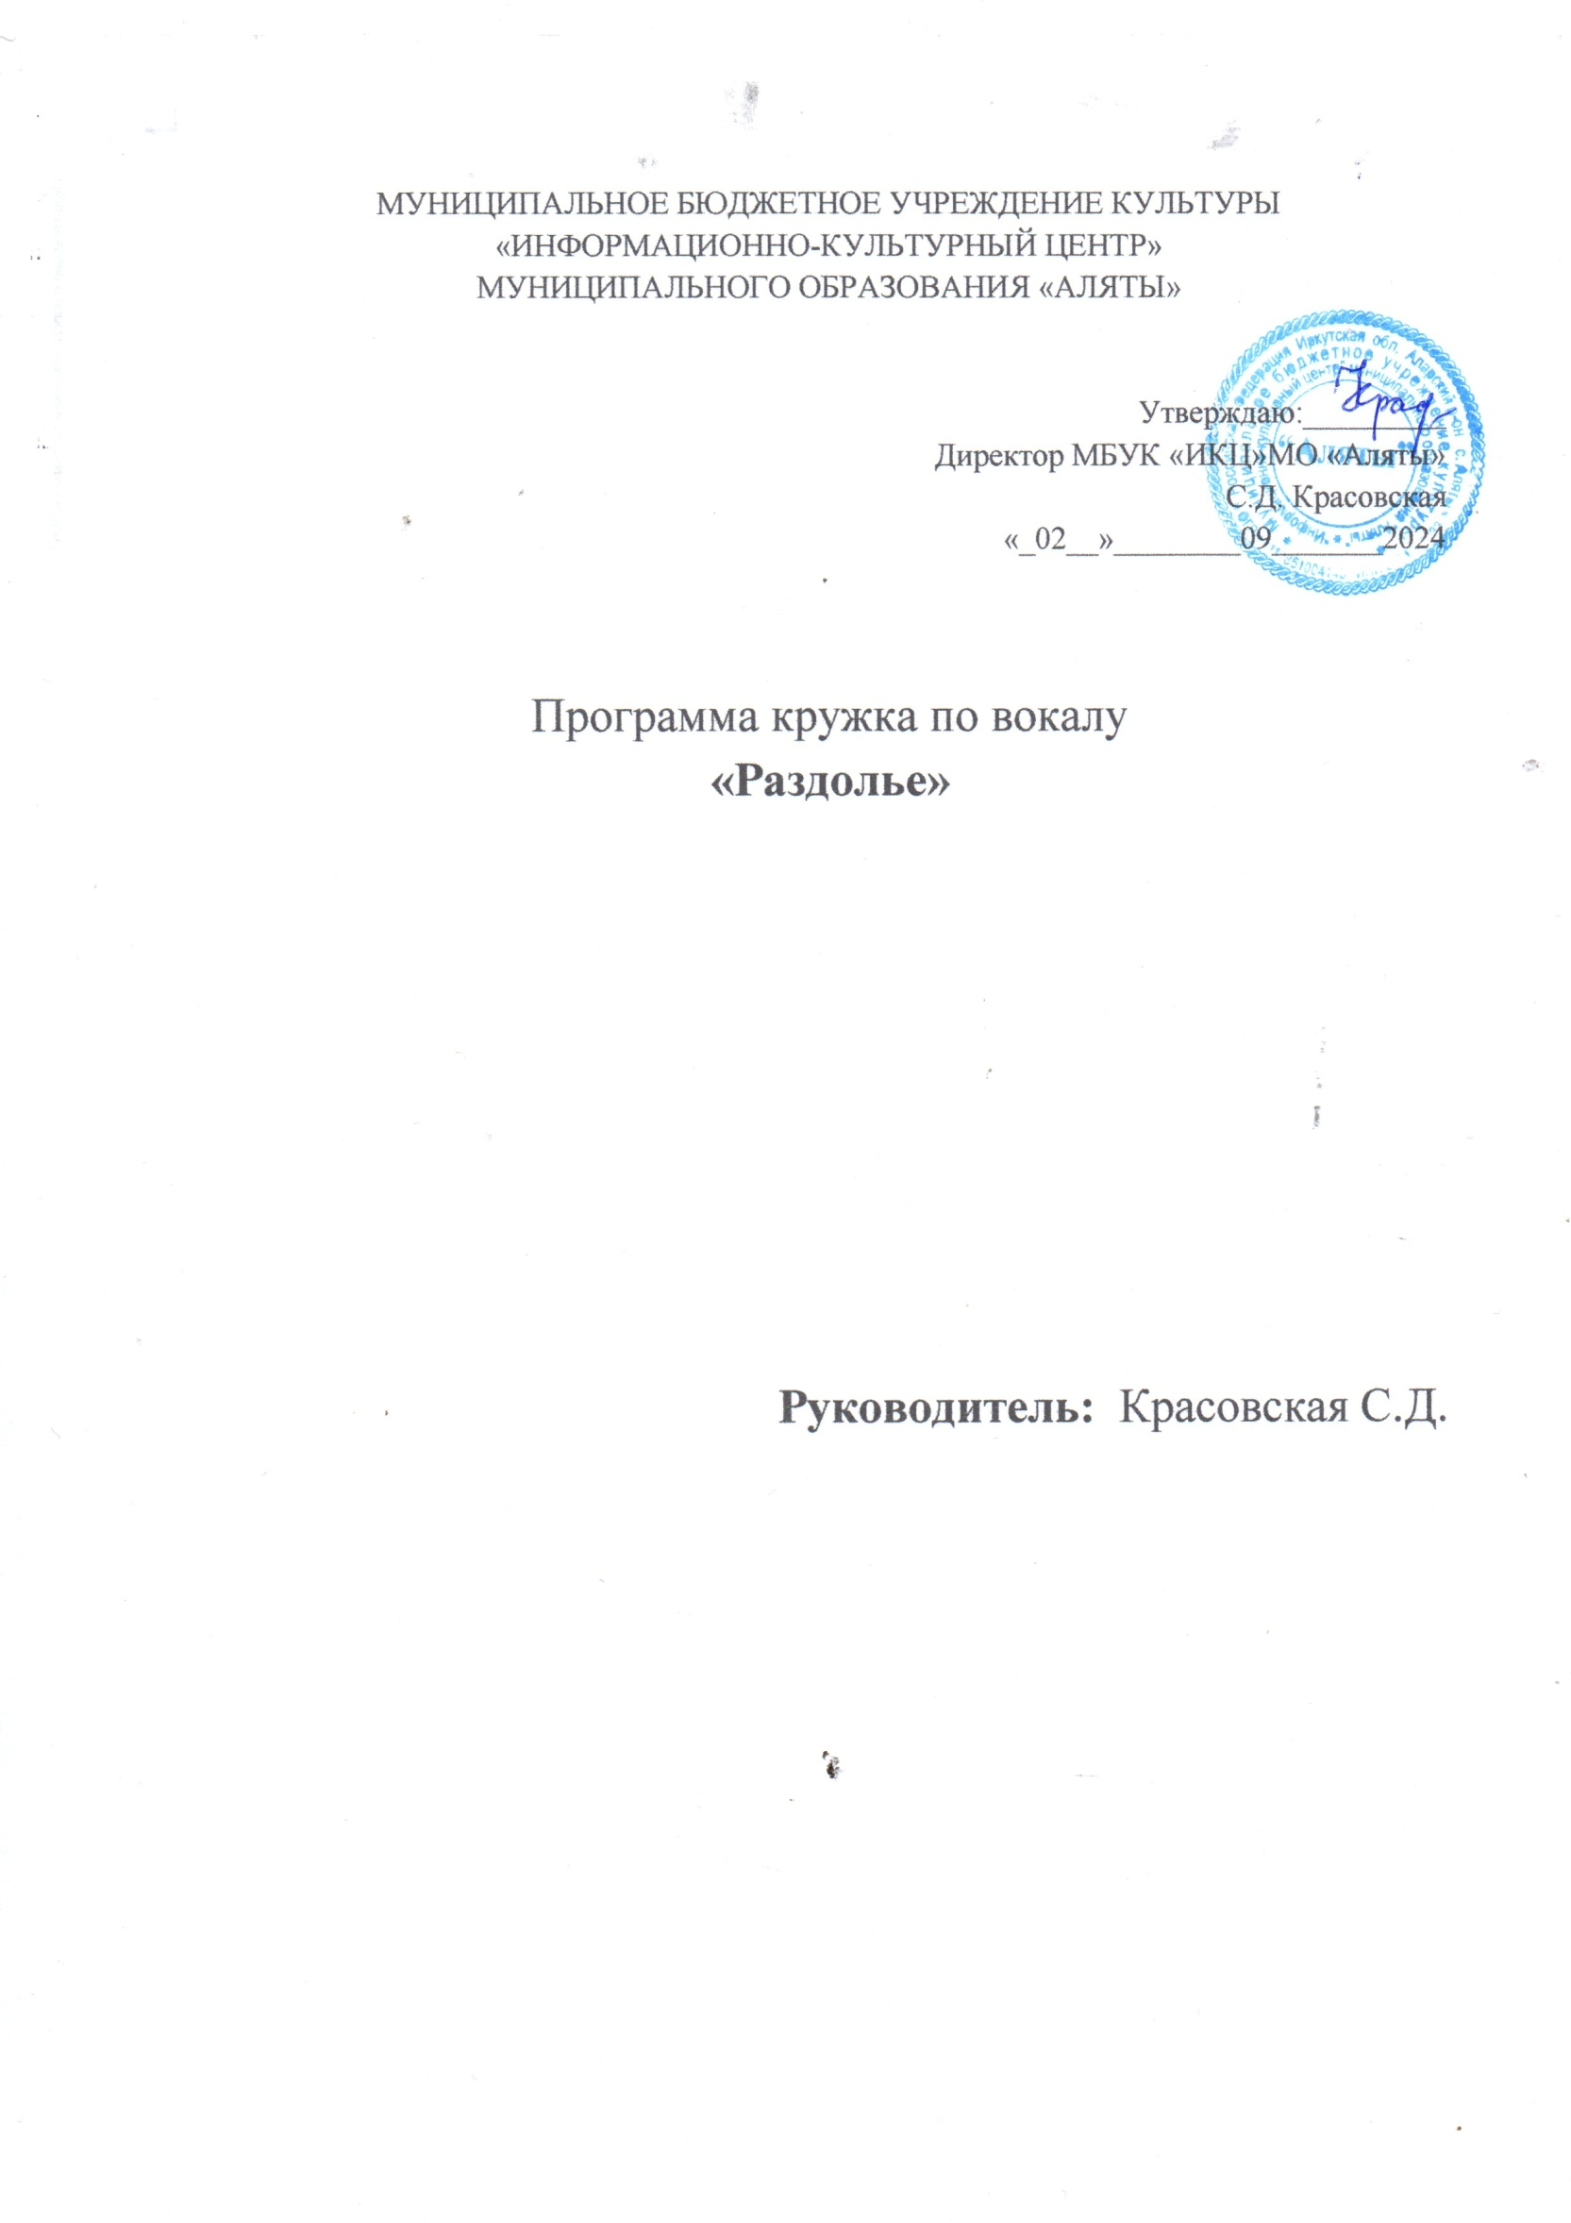

I.ПОЯСНИТЕЛЬНАЯЗАПИСКА

Приобщение к хоровому искусству всегда актуально, так как именно хоровое пение является подлинно массовым видом музыкально-эстетического, нравственного воспитания, наиболее доступным видом музыкального исполнительства. Воспитание певческих навыков – это одновременно воспитание чувств и эмоций.
Через хоровое пение человек приобщается к сокровищнице народно песенного творчества, к наследию национальной и мировой музыкальной классики.
Главная цель программы–создать условия для творческого развития человека в хоровом коллективе.
Программа кружка, учитывая особенности психофизического развития человека старшего возраста специфику его вокально-хорового развития, предусматривает практическое усвоение комплекса певческого и репертуарного материала, необходимого в будущей вокальной деятельности.
Об успешности вокально-хоровой деятельности можно судить по результатам творческих конкурсов и фестивалей хоровых коллективов и вокалистов, в которых кружковцы становятся победителями и призёрами.

Актуальность и новизна программы
Песенный репертуар подбирается с учетом возрастных и культурологических особенностей участников хора, их вокальных возможностей. Программа складывается из произведений советских и зарубежных композиторов. Исполняются песни эстрадного, народного и военно-патриотического направлений.
Цель:
Через исполнение популярных произведений с обязательной голосовой импровизацией способствовать формированию позиции членов коллектива в мир искусства и вокала, совершенствованию певческого мастерства.
Задачи:
Развивающие:
• Умение слушать и слышать музыку;
• Совершенствование музыкальной памяти;
• Расширение диапазона голоса;
• Развитие исполнительского потенциала.
Воспитательные:
• Формирование общей культуры;
• Развитие навыков совместной деятельности в коллективе, воспитание организованности, внимания, ответственности;
• Умение ценить рабочее время;
• Творчески подходить к песенному материалу.
Методы и формы реализации:
Тема занятий | Форма проведения занятий | Методы контроля
Вводное занятие. Техника безопасности.  Знакомство с новыми членами коллектива | хоровая | собеседование, прослушивание, опрос по ТБ
Владение голосовым аппаратом. Использование певческих навыков. Знакомство с хорами прошлого и настоящего. | хоровая | прослушивание
Работа над собственной манерой исполнения. Сценическая культура. | хоровая | прослушивание
Дыхание. Певческая позиция. Отработка полученных вокальных навыков. Знакомство с многоголосным пением. | хоровая | прослушивание
Вокально – хоровая работа. | хоровая | прослушивание
Использование элементов ритмики. Движение под музыку. Постановка музыкальных движений (вокальная группа). | вокальная группа, солисты | прослушивание
Вокально-хоровые навыки в исполнительском мастерстве. | хоровая, ансамблевая, сольная | прослушивание
Работа над сценическим образом | хоровая, ансамблевая, сольная | прослушивание

Первостепенной задачей руководителя хора является формирование коллектива и прием новых участников, у которых необходимо проверить вокальные данные и познакомить их с внутренними правилами распорядка хора.
Работа в хоре начинается с распределения участников по голосам и раздачи текстов песен, которые будут разучиваться в процессе занятий.
Текст песен проговаривается много раз так, как будет звучать при пении. Это требуют возрастные особенности участников хора.
Руководитель должен добиться безупречного знания партий и текста. От этого будет зависеть выразительное, характерное звучание песен в концертном исполнении.

Для этого используются следующие формы работы:
1) Владение голосовым аппаратом:
•звуковедение, использование певческих навыков (гласные и согласные; рупор: «зевок» и «полузевок»; певческая установка и певческая позиция);
•дикция и артикуляция;
- взаимосвязь речи и пения, как проявление голосовой активности (общее и отличительное);
  - важно говорить правильно;
  - восприятие чувств через интонацию;
  - тембр певческого и речевого голоса;
  - дикция и механизм ее реализации.

В основе пения (звукообразования) лежит комплексная работа важнейших элементов голосообразования: дыхания, голосовых связок и носоглоточных резонаторов, ротоглоточной полости и артикуляционного аппарата вместе взятых.
Как бы ни был совершенен дыхательный аппарат, в смысле своего физического состояния, как бы умело не владели мы им, едва ли у нас получится что–либо положительное, если не будут нормально смыкаться и размыкаться голосовые связки. Каждый элемент голосообразования одинаково важен.
Дыхание тренируется только во время пения и в процессе пения. Дыхание стоит брать быстро во избежание перегрузки, в умеренном количестве.
Применяют три вида атаки: твердая, мягкая и придыхательная. Мягкая – избавляет от резкого звука. Высокая позиция строится на упражнениях, построенных на слогах с согласными: наи – наи – наи – на, нао – нао – нао – на, миа – миа – ма, и т.д. Таким образом, работа над дыханием и звукообразованием на занятиях хора является первоочередной задачей. Именно она и определяет умение и навыки владения голосом.
Все это надо учитывать при работе с людьми пожилого возраста. В это время у людей пожилого возраста уже дребезжание голоса, потому, что ослабевают голосовые связки. Их постоянно надо держать в тонусе. В хоре на это обращается особое внимание.

2) Сценическая культура и сценический образ:
• жесты участника хора (движение рук, кистей);
• осанка, сочетание движения глаз, тела, головы;
• соответствие жестов и движений тексту песни;
• мимика (выражение лица, улыбка);
• владение собой, устранение волнения на сцене;
• песенный образ: манера движения, костюм исполнителя, роль;
• репетиция «вдохновения»: необходимость, суть и назначение.
3) Работа с конферансье. Выход, вход. Объявление номеров. Театральная пауза.
4) Составление сценариев концертов.
5) Подбор промежуточного литературного материала, как связующего между песенными номерами.
6) Работа с чтецами над художественным, выразительным чтением литературного материала.
7) Танцевальные заставки. Работа с участниками вокальной группы над танцевальными движениями. Соединение их с песенным материалом.
8) Психологическая работа с участниками коллектива.
В течение всего творческого времени, репетиций, поощрять участников словом. Выносить благодарность активистам. Проводить внутри коллектива «Огоньки», посвященные юбилеям участников и знаменательным датам. Все это стимулирует сплочение коллектива взаимовыручку и поддержку. К людям преклонного возраста необходимо особое отношение и внимание. Руководитель всегда в курсе состояния здоровья хористов.
Ожидаемые результаты
Результаты занятий хором отслеживаются через участие в концертной деятельности, в рамках Дома культуры, района. Качество видно в творческих достижениях, в призовых местах на фестивалях и конкурсах. Свидетельством успешных занятий могут быть дипломы, грамоты, звания Лауреатов. В конце творческого года – проведение отчетного концерта коллектива.
Перспективы Программы
Все наши занятия приводят к качественным, профессиональным концертным выступлениям. Грамотному, многоголосному изложению музыкального песенного материала.

СОДЕРЖАНИЕПРОГРАММЫ

Учебный план

№ |  | Кол-во часов
I.Вокально-хоровая работа -
1. | Введение.Владение голосовым аппаратом.  Звуковедение. Использование певческих навыков. | 1
2. | Певческая установка и певческая позиция. Дыхание.  Отработка полученных вокальных навыков. | 1
3. | Распевание. | 1
4. | Вокальные произведения разных жанров. Манера  исполнения. Знаменитые хоры прошлого и настоящего. | 2
5 | Дикция. Артикуляция. | 2
6. | Гигиена певческого голоса. | 1
7. | Сценическая культура и сценический образ. | 2
8. | Основы нотной грамоты. | 2
9. | Вокально -хоровая работа. | 24
ИТОГО:

2.2.Тематическийплан
Цель: Раскрыть певческий голос через основы вокала, народных песен и прибауток.
п/п | Тема занятий | Количество часов
1. | Введение,знакомство с  Голосовым аппаратом. | 1
2. | Певческая установка. Дыхание. | 1
3. | Распевание. | 1
4. | Вокальная позиция. | 2
5. | Звуковедение. Использование  Певческих навыков. | 2
6. | Знакомство с различной манерой  пения. Дикция. Артикуляция. | 2
7. | Беседа о гигиене певческого  голоса. | 1
8. | Работа над сценическим образом. | 2
Концертно-исполнительскаядеятельность
 | Праздники, выступления, репетиции | 24

Репертуарный план:

- Хуторок
- «На поле танки грохотали»
- «Снег седины»
- «Горят над могилам павших»
- «Мамин старенький дом »
- «Мельница»
- «Деревенька»
- «Победная весна 45го»
- «Голубая ночь»
- «Вот и прошли года, но мы не старые»
- «Крапива лебеда»
- «Вишня » Под окном высоким
- «Хорошо , что ты пришел»
- «Снег – седины»
- Гимн Аларского района
- «Катюша»
- «Соловушка»
- «Белая черемуха»
- Матушка- земля
- Калина- рябина

